Муниципальное образовательное учреждение
Павловская основная школа №2
МО «Павловский район»

Конкурс Школьных лесничеств
имени Г.Ф. Морозова
Номинация: Останови огонь!

НЕ ДОПУСТИ ЛЕСНОЙ ПОЖАР

Выполнили:
Мхитарян Карине ,
Романова Ксения,
учащиеся 8 класса,
члены школьного лесничества
«Лесовик»
Руководитель:
Михайлова Галина Юрьевна,
старшая вожатая

р.п. Павловка
2025

Тип проекта: информационно - просветительский
Продолжительность: краткосрочный ( 15сентября –10 октября 2025 г)
Участники проекта: обучающиеся 7-9 классов
МОУ Павловской основной школы №2,
члены школьного лесничества «Лесовик»
Введение:
Вся история человеческого общества неразрывно связана с лесом. Лес – это излюбленное место отдыха человека в любое время года. Люди получают много радости и заряд положительных эмоций, эстетического наслаждения, гуляя в березовой роще или сосновом бору, собирая грибы в ельнике или ягоды на лесных полянах.
Кроме того, лес в нашей стране является огромным богатством Земли. Он (лес) - это лёгкие всего земного шара, источник кислорода, который даёт возможность дышать всем земным организмам и человеку в том числе. Кроме того, лесной массив способен подавлять шум, не пропускать сильный ветер, сдерживать порывы ветров, улучшать качество воздуха, обогащая его кислородом, повышать влажность и даже изменять климат в благоприятную сторону.
В России лесом покрыто почти две трети территории и составляет более 800 000 гектар и 23445 гектар этих лесов приходится на наш Павловский район, что составляет 3% от общей площади лесов страны.

Рис. 1. Отношение лесного массива Павловского района к лесному массиву России.

Как сообщила нам инженер по лесопользованию – специалист ГКУ «Павловское лесничество» Сергеева Ольга Геннадьевна: общая площадь земель лесного фонда ГКУ Ульяновской области «Павловское лесничество» составляет -23 445 га в т.ч. покрытая лесной растительностью-22 712 га.
Леса Павловского лесничества произрастают в сложных климатических условиях, на границе лесостепной и степной зоны, выполняют защитные функции.
По целевому назначению леса Павловского лесничества делятся на защитные и эксплуатационные леса, но в большей части относятся к защитным. Общая площадь защитных лесов составляет -18630га в т.ч. по категориям:
а) леса, расположенные на особо охраняемых природных территориях-103,0 га;
б) леса, расположенные в водоохранных зонах-489,0 га;
в) леса, выполняющие функции защиты природных и иных объектов-14432,0 га;
г) ценные леса-3606,0 га
Площадь эксплуатационных лесов составляет-4815,0 га.
В Павловском районе основными лесообразующими породами лесного фонда являются:
-хвойные породы (7108 га) в т.ч. сосна (7088 га), ель (5 га), лиственница (15 га);
-твердолиственные породы (4361 га) в т.ч. дуб (4263 га), ясень (4 га), клен (94 га);
-мягколиственные породы (11243 га) в т.ч. береза (1563 га), осина (5276 га), ольха (185 га), липа (4207 га), тополь (12 га).
Общий запас насаждений составляет 3739,4 тыс.куб.м. из них хвойных 1371,2 тыс.куб.м., твердолиственных 517,1 тыс.куб.м., мягколиственных 1851,1 тыс.куб.м.
По словам Ольги Геннадьевны, лесные пожары - это ежегодная боль нашей планеты. И эта проблема является важной и актуальной как для страны в целом, так и для Павловского района в частности. Павловское лесничество проводит большую работу по предупреждению лесных пожаров. Это разьяснительная работа среди населения, установка аншлагов по противопожарной безопасности, распространение листовок, памяток и буклетов, встречи со школьниками. И это даёт свои результаты. За последние 3 года в наших лесах не было зарегистрировано ни одного пожара. Но это не повод для преращения
Лес это сложная экосистема, соозданная из отдельных природных сообществ и пожары представляют собой реальную угрозу, которая способна разрушить природный баланс в лесу. Они редко происходят по естественным причинам. Не секрет, что подавляющее их большинство происходит по вине человека.
Именно беспечное отношение к огню самих людей и приводит к многочисленным пожарам в лесу. Для того, чтобы избежать их разрушительных последствий, необходимо вести активную работу по пропаганде правил пожарной безопасности со школьного возраста.
Соблюдение правил пожарной безопасности в лесу должно стать для детей обязательным и естественным, благодаря чему в будущем они будут бережно относиться к сохранению лесных массивов и их обитателей от пожаров.
Цель проекта:
Привлечение внимания обучающихся школы к проблеме возникновения лесных пожаров по вине человека.
Задачи:
1.формировать у школьников навыки осознанного и ответственного отношения к выполнению требований пожарной безопасности в лесу;
2.знакомить школьников с причинами возникновения лесных пожаров; 3.формировать навыки личной ответственности каждого человека за состояние окружающей среды.
Актуальность программы:
Планета наша хрупкая и ранимая. И самое уязвимое на ней – это леса, которые постоянно подвергаются опасности возгорания не только от длительной жары и сухой погоды, но и от неосторожного обращения людей с огнем.
Пожар в лесу это главная его беда, ведь уничтожаются громадные площади живых деревьев, гибнут ценные породы флоры и фауны, страдают люди.
По мнению экологов на восстановление пострадавших от огня лесов могут потребоваться десятки, а иногда и сотни лет. Поэтому так важно организовать работу по профилактике правил пожарной безопасности среди обучающихся школы. Сегодняшние школьники в скором будущем станут взрослым населением, теми кто сегодня составляет порядка 80% виновников всех пожаров.
Гипотеза: Если мы, члены школьного лесничества, на достойном уровне будем проводить мероприятия по пропаганде правил пожарной безопасности в лесу, будем постоянно напоминать всем участникам образовательного процесса о необходимости соблюдать меры предосторожности, то участники мероприятий проникнутся сознанием личной ответственности за предупреждение лесных пожаров, в ситуациях пребывания на природе; повысят культуру безопасного использования костров, и как следствие – увеличится шанс избежать трагедий, связанных с возникновением пожаров в лесах нашего родного Павловского района.

Реализация проекта: подготовительный этап.
Прежде чем приступить к реализации проекта мы изучили мнение обучающихся школы по вопросам пожарной безопасности через организацию и проведение опроса.
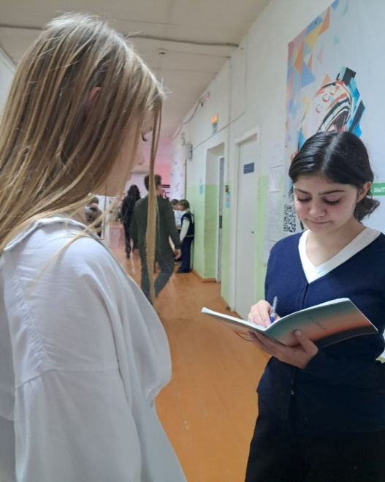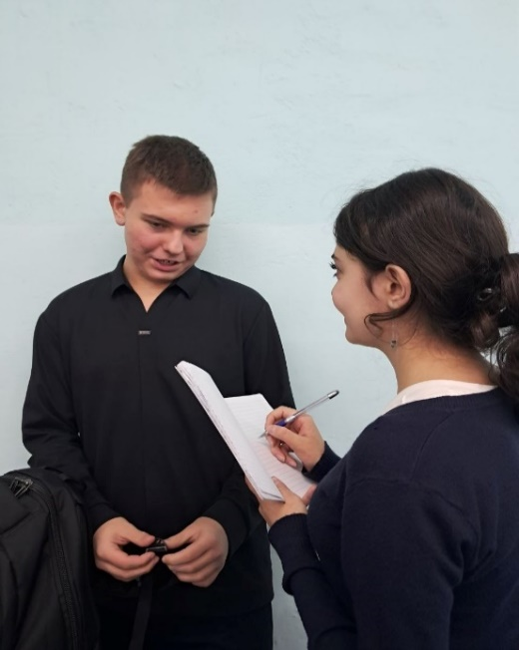
Рис. 2 – 3. Опрос обучающихся школы

И вот какие результаты мы получили в итоге:
- Согласны ли Вы с мнением, что вопросы пожарной безопасности являются важной и актуальной темой?

Рис.4. Результаты опроса по 1 вопросу.
- Согласны ли Вы с мнением, что профилактическую работу по предотвращению лесных пожаров надо начинать с раннего детства?

Рис.5. Результаты опроса по 2 вопросу.

3. Как Вы думаете, каковы причины возникновения пожара в лесу?

Рис.6. Результаты опроса по 3 вопросу.

4.Какие формы работы по профилактике пожаров в лесу наиболее интересны и полезны для Вас?

Рис.7. Результаты опроса по 4 вопросу.

Проанализировав данные опроса, опираясь на опыт работы нашего лесгичества, мы пришли к мнению, что главным продуктом реализации данного проекта должен стать информационно – просветительский буклет «Не допусти лесной пожар!».
Мы прочитали много литературы, обратились к интернет- ресурсам и тщательно изучили вопросы: что такое буклет, каковы его преимущества, как правильно размещать в нём информацию, как сделать её привлекательной для пользователей, каких ошибок стоит избегать.
В результате мы узнали, что буклет - это маленькая, цветная книжечка, содержащая в себе некий объём информации по какой - либо теме. В нашем случае по теме пожарной безопасности в лесу.
Одним из преимуществ буклета является их адресность, т.е. каждый школьник получает информацию лично, только ему адресованную. И может ознакомиться с ней в удобное ему время, в спокойной обстановке, вдумчиво. не торопясь, поскольку он (буклет) всегда под рукой. К ознакомлению с информацией, размещённой в буклете каждый школьник может вернуться снова и освежить её в любое удобное время
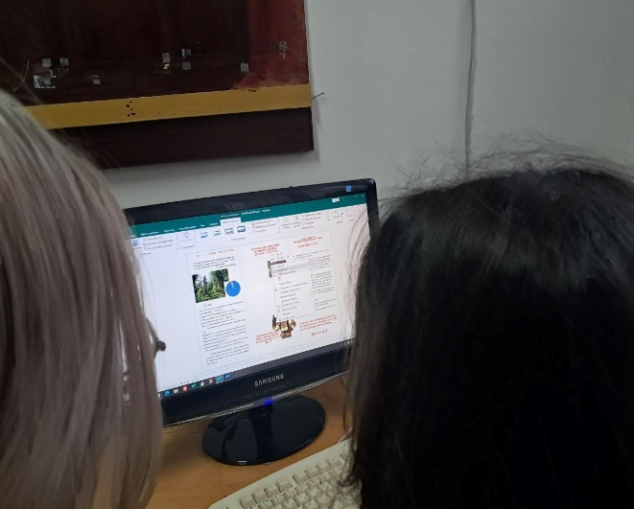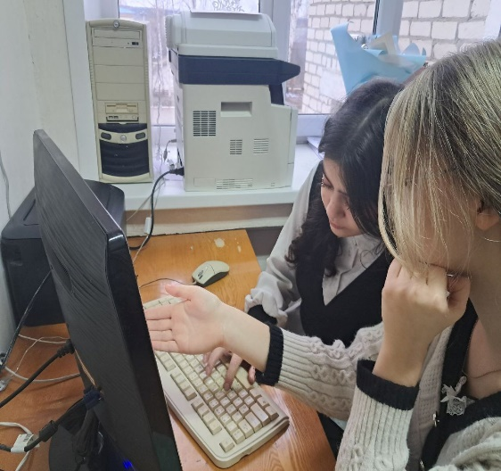
Рис.8. Работа над буклетом.
Разработанный нами буклет даёт возможность донести до всех участников образовательного процесса важную информацию по вопросам пожарной безопасности, рассказать кратко и доступно о важности работы по сохранению лесных массивов от разрушительной силы пожаров, о правилах безопасного поведения в лесу.
Мы постарались разместить в нём всю нужную информацию по данной теме кратко, доступно, без использования научных понятий и сложных определений. Текст получился лаконичным и понятным для обучающихся 7 -9 классов. Для повышения интереса к содержанию буклета мы использовали такой метод, как иллюстрирование. Оно способствует более лучшему усвоению и запоминанию содержания буклета.
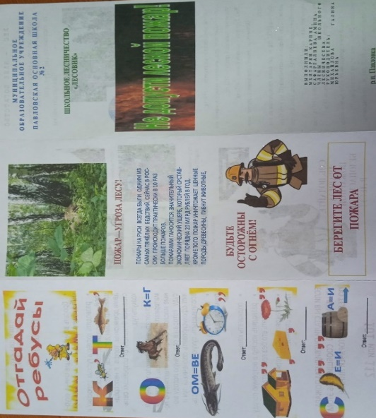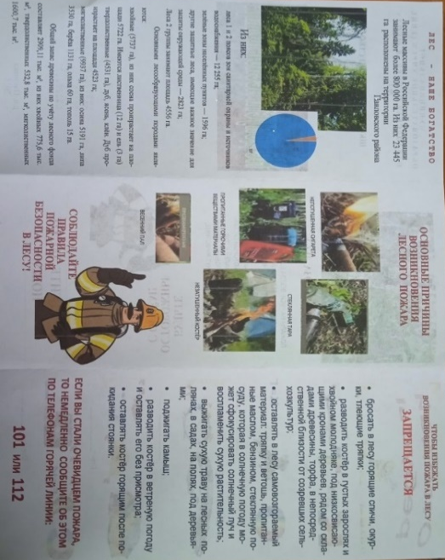
Рис.9. Буклет.

Реализация проекта: основной этап:
На данном этапе мы организовали вручение буклетов участникам проекта.
К этому этапу мы подготовили 57 буклетов, по количеству обучающихся
7-9 классов. Затраты на изготовленые буклетов взяла на себя администрация школы, используя оргтехнику и бумагу школы. Все подготовленные нами к распространению буклеты нашли своего адресата.
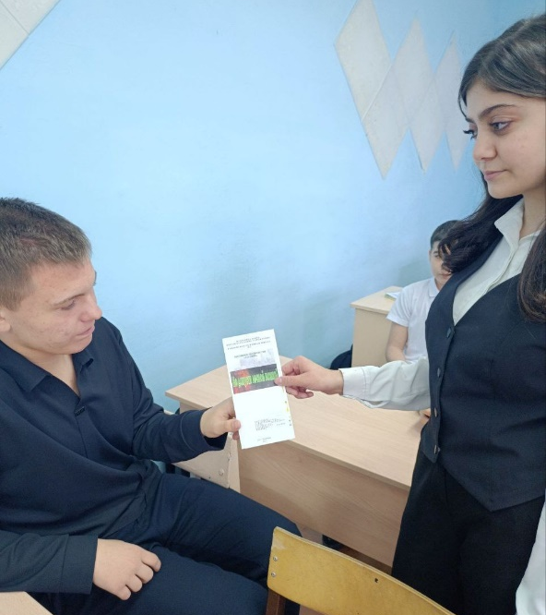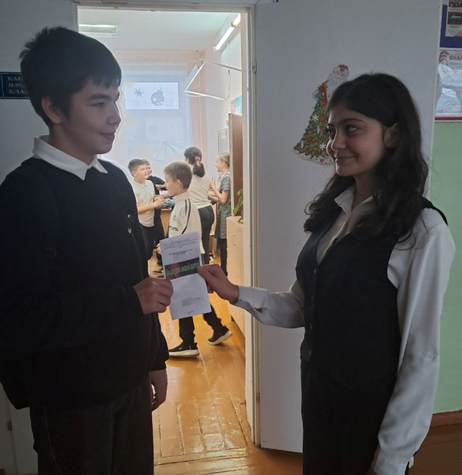
Рис.10. Раздача буклетов.

Вручение буклетов мы сопроводили добрым и дружеским пожеланием, содержащим в себе совет по правилам безопасного поведения. Например:
-Дорогой друг! Не оставляй костёр без присмотра.
- Дорогой друг! Не поджигай сухую траву в лесу или около дома.
- Дорогой друг! Не оставляй в лесу стеклянную тару или осколки стекла .
Обращением «дорогой друг» мы поддержали главное преимущество буклета – адресность.

Реализация проекта: заключительный этап.
На данном этапе нами был проведён анализ реализации проекта.
Поставленная цель нами достигнута. Нам удалось привлечь внимание наших одноклассников и друзей к проблеме возникновения лесных пожаров по вине человека.
С помощью буклета мы рассказали ребятам , что 80 % всех пожаров в лесу происходит по вине человека, расширили знания о причинах возгорания лесных массивов, напомнили о правилах безопасного поведения на природе.
Буклет поможет ребятам освоить изложенный в нем материал, запомнить правила противопожарной безопасности, знать телефоны горячих линий, куда можно позвонить в случае возникновения пожара.
По нашему мнению, это приведёт к тому, что каждый школьник, участник данного проекта станет ответственнее относится к вопросам экологического состояния лесов родного края, к выполнению требований пожарной безопасности в лесу.

Предполагаемый результат:
- Дети получат расширенные представления о причинах возникновения лесных пожаров и их последствиях;
- Активно включатся в организацию и проведение мероприятий по профилактике лесных пожаров:
- Станут ответственно относится к вопросам состояния окружающей среды и выполнению требований пожарной безопасности в лесу.

